Un automate fini A :

- **Q** est un ensemble fini d’**états**

- **Vt** est un vocabulaire fini de **symboles**

- **P** est un ensemble de règles de transitions



- **Q0** est l’état initial

- **T** est l’ensemble d’**états terminaux** (T  Q)

Vt={a,b}

Vt* : tout ce qu’on peut construire sur "a" et "b" { λ, a,b,aa,aba,...}

élément neutre (λ,ϵ) pour l'opération de concaténation

Vt+ = Vt* - {λ}

Montrez que les langages suivants sont réguliers :

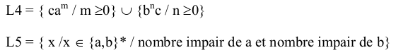

=> Vt4={c,a,b}

un AF U un autre AF = AF

Vt5={a,b}

et : intersection

ou : union

un AF reconnaît "a" impair, un autre pour "b"

=> donc, L5 est réguilier

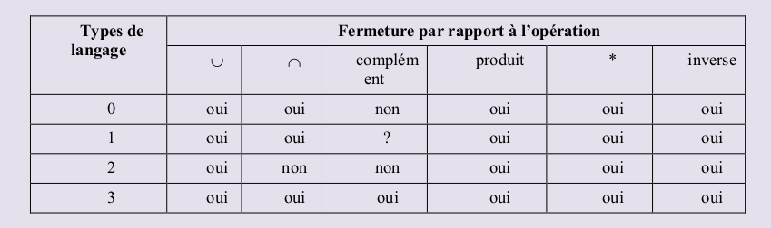

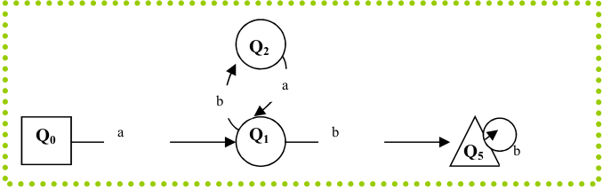

Vt={a,b}

LA={abab,ab,abb,ababb,...}

L(A)= {a (ba)*n b (b)*m / n.m>=0}

Vt = {a,b}

L(A) = { a (ba)n b bm / n,m ≥ 0 }

⇒ boucle, donc récursivité, donc langage infini

n et m supérieurs ou égaux à 0 car pas obligatoire de passer dans les boucles

boucle de (a et b), boucle de b

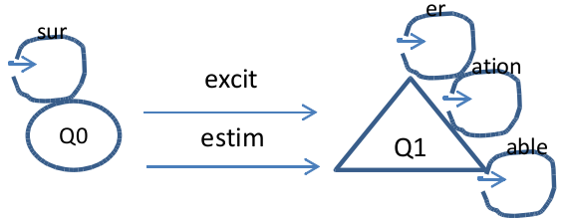

7:



9:





(Q0.h) -> Q1

(Q1,o)->Q2

(Q1,é)->Q2

=>

Vt={h,o, é}

Q={Q0.Q,Q1,Q2}

T={Q2}

L(A) = {hé,ho}

